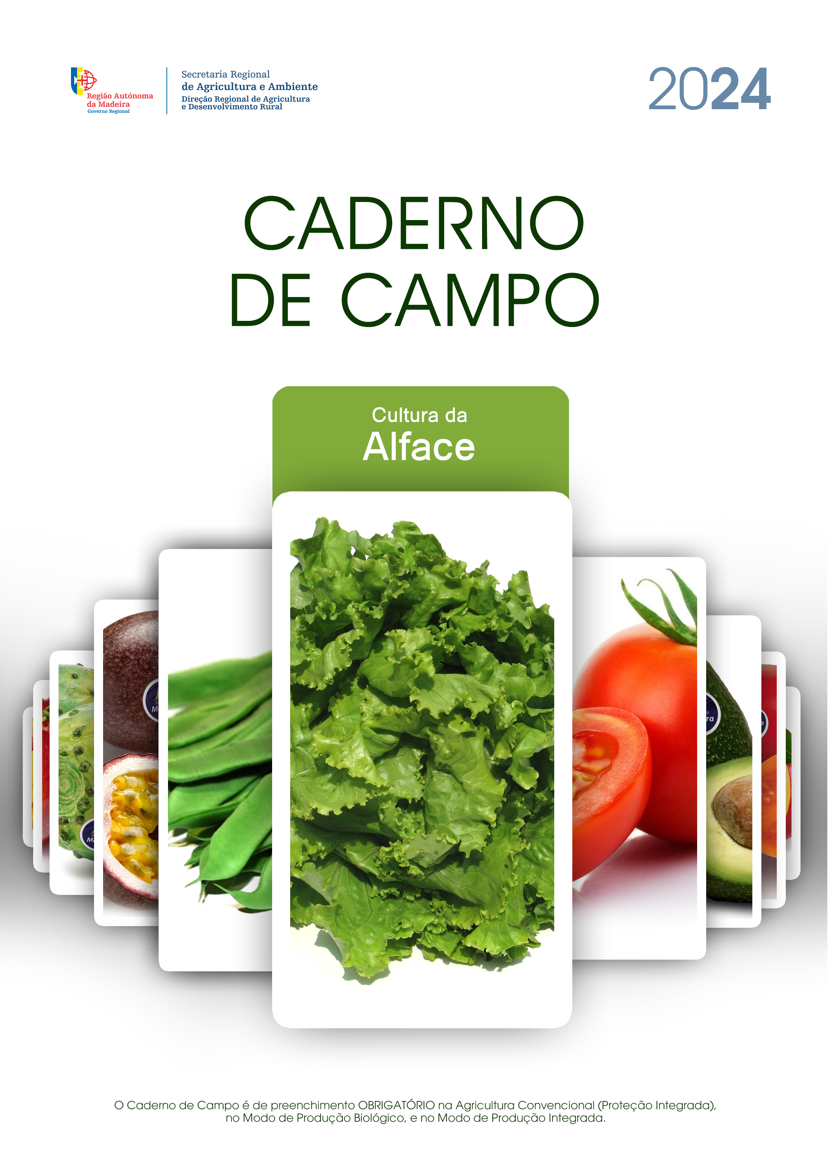

- DADOS GERAIS
  - Identificação do Produtor
Nome:

Morada: |  | Código Postal:

Freguesia: |  | Concelho:

NIF: |  | NIFAP: |  | Habilitações:

Contacto (s):

Email:

 | ☐ | Sem Assistência Técnica | ☐ | Com Assistência Técnica

  - Dados do Técnico Responsável/Técnico Tutor/Empresa
Nome:

Número do cartão do técnico tutor:

Telefone: |  | Telemóvel:

Email:

Data de início do preenchimento:

- DADOS DA EXPLORAÇÃO
Área total (ha):

PARCELA |  |  | Área  (ha) | Nº de Plantas | Tipo de Produção |  | Exposição da Parcela (¹) | Tipo de Rega (²) | Compasso de  Plantação
Nº Seq. | Nome | Freguesia
 |  |  |  |  | Ar livre
 |  |  |  |  | Protegida
 |  |  |  |  | Ar livre
 |  |  |  |  | Protegida
 |  |  |  |  | Ar livre
 |  |  |  |  | Protegida
 |  |  |  |  | Ar livre
 |  |  |  |  | Protegida
 |  |  |  |  | Ar livre
 |  |  |  |  | Protegida
 |  |  |  |  | Ar livre
 |  |  |  |  | Protegida
 |  |  |  |  | Ar livre
 |  |  |  |  | Protegida
 |  |  |  |  | Ar livre
 |  |  |  |  | Protegida
 |  |  |  |  | Ar livre
 |  |  |  |  | Protegida
- (¹) Orientação à luz solar e/ou à ocorrência de eventos climáticos indesejáveis / - (²) Aspersão, Gota a gota, Alagamento
Nota: Repetir esta página as vezes que seja necessário para incluir todos os registos

Assinatura do Produtor:

- OBSERVAÇÃO DE ARMADILHAS DE MONITORIZAÇÃO
Nº Seq.  Parcela  (*) | Data | ARMADILHAS |  |  |  |  | Observações
Nº Seq.  Parcela  (*) | Data | Observações (¹) | Tripes  (²) | Mosca-mineira (³) | Afídeos (³) | Outras pragas (⁴) | Observações
 |  | A/P
 |  | A/P
 |  | A/P
 |  | A/P
 |  | A/P
 |  | A/P
 |  | A/P
 |  | A/P
 |  | A/P
 |  | A/P
 |  | A/P
 |  | A/P
 |  | A/P
 |  | A/P
 |  | A/P
 |  | A/P
- (*) Conforme indicado no Quadro 2 Dados da Exploração.
- (¹) A = Ausente; P = Presente / (²) – Armadilha cromotrópica azul / (³) – Armadilha cromotrópica amarela / (⁴) Outras pragas (ver anexo)
Nota: Repetir esta página as vezes que seja necessário para incluir todos os registos

Assinatura do Produtor:

- ESTIMATIVA DE RISCO – INIMIGOS / AUXILIARES DA CULTURA
Estados Fenológicos | 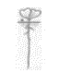  1 | 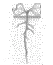  2 |   3 | 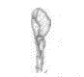  4 |   5 |   6 | 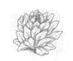
 | 1 - Germinação | 2 e 3- Desenvolvimento das folhas |  | 4, 5 e 6- Desenvolvimento das partes vegetativas |  |  | 7- Aparecimento do órgão floral  7
Nº Seq.  Parcela  (*) | Data | Estado Fenológico | PRAGAS |  |  |  |  |  |  | DOENÇAS |  |  |  |  |  | INFESTANTES (A/P) (⁵) | AUXILIARES
Nº Seq.  Parcela  (*) | Data | Estado Fenológico | Observações (¹) | Tripes | Lagarta | Mosca-mineira | Afídios | Rosca | Outras Pragas (²) | Condições favoráveis (³) | Míldio | Podridão cinzenta | Podridão do colo | Oídio | Outras Doenças (⁴) | INFESTANTES (A/P) (⁵) | Observações (⁶) | Tripe predador | Joaninha |  | Vespas parasitoides
 |  |  |  |  |  |  |  |  |  |  |  |  |  |  |  |  |  |  |  | Crisopa | Vespas parasitoides
 |  |  | A/P |  |  |  |  |  |  | S/N |  |  |  |  |  |  | A/P
 |  |  | A/P |  |  |  |  |  |  | S/N |  |  |  |  |  |  | A/P
 |  |  | A/P |  |  |  |  |  |  | S/N |  |  |  |  |  |  | A/P
 |  |  | A/P |  |  |  |  |  |  | S/N |  |  |  |  |  |  | A/P
 |  |  | A/P |  |  |  |  |  |  | S/N |  |  |  |  |  |  | A/P
 |  |  | A/P |  |  |  |  |  |  | S/N |  |  |  |  |  |  | A/P
 |  |  | A/P |  |  |  |  |  |  | S/N |  |  |  |  |  |  | A/P
- (*) Conforme indicado no Quadro 2 Dados da Exploração.
- (¹) A- Ausente; P- Presente; / - (²) Outras pragas (em anexo) / – (³) S- Sim; N- Não; / - (⁴) Outras doenças (em anexo) / - (⁵) e (⁶) A- Ausente / P- Presente;
Nota 1: Ver Orientações técnicas no verso
Nota 2: Repetir esta página as vezes que seja necessário para incluir todos os registos

Assinatura do Produtor:

- ORIENTAÇÕES TÉCNICAS
NÚMERO DE ARMADILHAS A COLOCAR PARA MONITORIZAR TRIPES E MOSCA MINEIRA:

Em Culturas Protegidas:
Duas armadilhas por cada 500 m2

Em Culturas ao Ar Livre:
Área da parcela | Número de armadilhas
Até 1 000m² | 2
Mais de 1 000m² | Acresce mais 1 armadilha por cada 500m²

NÚMERO DE ÓRGÃOS OU PLANTAS A OBSERVAR:
Em Culturas Protegidas:
- 20 plantas por cada 500 m2, distribuídas do seguinte modo:
16 plantas nas bordaduras e 4 plantas na zona central
Em Culturas ao Ar Livre:
- 5 plantas (parte aérea) por cada 1 000m2, distribuídas do seguinte modo:
3 plantas na bordadura e 2 na zona central.

Faça observações regulares da sua cultura de acordo com o seu estado fenológico e sempre que existam condições favoráveis ao aparecimento de pragas ou doenças:
Decreto Lei 256/2009, do artigo 6º alínea d):
O uso de produtos fitofarmacêuticos apenas pode ter lugar quando atingido o nível económico de ataque ou, quando este não tenha sido estabelecido a nível nacional, seja devidamente justificado o seu uso face à importância e extensão dos estragos ou prejuízos causados pelo inimigo a combater.

Justificação da necessidade do uso dos produtos fitofarmacêuticos
(*) Sempre que possível, preencher com o apoio dado pela Assistência Técnica.

- REGISTO DE APLICAÇÃO DE PRODUTOS FITOFARMACÊUTICOS
Nº Seq.  Parcela  (*) | Data de  Aplicação | Praga  Doença  Infestante | PRODUTO FITOFARMACÊUTICO |  | IS (²)  (dias) | Concentração  (g ou ml/100l)  Dose Aplicada  (Kg ou l/ha) | Volume de Calda Aplicada (l) | Área da Aplicação  (m²) | ESTABELECIMENTO COMERCIAL |  | APLICADOR/TÉCNICO TUTOR
Nº Seq.  Parcela  (*) | Data de  Aplicação | Praga  Doença  Infestante | Nome Comercial | APV /  AV (¹) |  |  |  |  | Nome | Nº de  Autorização | Nome | Nº do  Cartão
- (*) Conforme indicado no Quadro 2 Dados da Exploração
- (¹) Número de Autorização Provisória de Venda / número de Autorização de Venda - (²) Intervalo de segurança
Nota: Repetir esta página as vezes que seja necessário para incluir todos os registos

Assinatura do Produtor:

- SEMENTEIRA, PLANTAÇÃO E COLHEITA
Nº Seq.  Parcela  (*) | Variedade | DATAS |  |  | Modo de Propagação  (¹) | Produção  (kg)
Nº Seq.  Parcela  (*) | Variedade | Sementeira | Plantação | Colheita | Modo de Propagação  (¹) | Produção  (kg)
Produção Total
(kg)
- (*) Conforme indicado no Quadro 2 Dados da Exploração.
(¹) S = Semente, V = Viveiro
Nota: Repetir esta página as vezes que seja necessário para incluir todos os registos

Assinatura do Produtor:

- REGISTO DE CORREÇÕES DE SOLO / FERTILIZAÇÕES
Nº Seq.  Parcela  (*) | Área (m²) | Estado do Pomar  (¹) | Tipo de Adubação  (²) | Data da Aplicação | Corretivo de solo |  |  | Fertilizante
 |  |  |  |  | Nome | Quantidade Aplicada  (kg) | Modo de Aplicação  (³) | Nome | Quantidade Aplicada  (kg) | Modo de Aplicação  (³)
- (*) Conforme indicado no Quadro 2 Dados da Exploração.
- (¹) Bom, Médio ou Fraco / - (²) Tipo de Adubação: de Fundo ou de Cobertura; / - (²) Aplicação: A Lanço (na linha); Localizada (junto à planta); Foliar (Fertirrigação por pulverização; gota-a-gota ou alagamento); Outro.
Nota: Repetir esta página as vezes que seja necessário para incluir todos os registos

Assinatura do Produtor:

- REGISTO DAS OPERAÇÕES CULTURAIS
Nº Seq.  Parcela  (*) | Data | OPERAÇÕES CULTURAIS |  |  |  | Outras operações
Nº Seq.  Parcela  (*) | Data | Sementeira | Plantação | Monda de infestantes | Sacha | Outras operações
- (*) Conforme indicado no Quadro 2 Dados da Exploração
Nota: Repetir esta página as vezes que seja necessário para incluir todos os registos

Assinatura do Produtor:

10. REGISTO DAS OPERAÇÕES DE REGA
Nº Seq.  Parcela  (*) | Data | Tipo de Rega  (¹) | Origem da Água de Rega  (²) | REGA
 |  |  |  | Frequência  (³) | Duração  (h) ou (min)
- (*) Conforme indicado no Quadro 2 Dados da Exploração.
- (¹) Aspersão (incluindo microaspersão); Gota a gota, Alagamento;
- (²) Origem: “Giro”; Tanque; Furo/Fonte; Outro
- (³) Frequência: Indicar o N.º de Regas Diárias / Semanais / Outra (indicar a unidade)
Nota 1: Repetir esta página as vezes que seja necessário para incluir todos os registos
Assinatura do Produtor:

- REGISTO DAS ANÁLISES EFETUADAS
Data | Nº Seq.  Parcela  (*) | Análises de Solos | Análises Foliares | Análises Fitopatológicas | Análises de Água (¹) | Análises de Resíduos
- (*) Conforme indicado no Quadro 2 Dados da Exploração.
- (¹) Físico-químicas e/ou microbiológicas
Nota 1: Repetir esta página as vezes que seja necessário para incluir todos os registos
Nota 2: Guarde os resultados das análises efetuadas na sua exploração
Assinatura do Produtor:

12. REGISTOS E OBSERVAÇÕES DA EXPLORAÇÃO
  - Outros Registos e Observações
Data | Registos ou observações
Nota 1: Repetir esta página as vezes que seja necessário para incluir todos os registos

  - Registo de Visitas à Exploração
Data | Diagnóstico/Recomendações | Assinatura  Técnico/Produtor
Nota 1: Repetir esta página as vezes que seja necessário para incluir todos os registos

ANEXO I
LISTA DE DOENÇAS E PRAGAS QUE PODEM AFETAR A CULTURA DA ALFACE NA REGIÃO AUTÓNOMA DA MADEIRA E CORRESPONDENTES AUXILIARES
 | Doença/Praga | Organismo | Auxiliares (Família)
FUNGOS | Míldio | Bremia lactucae | -
FUNGOS | Podridão cinzenta | Botrytis cinerea | -
FUNGOS | Podridão radicular | Fusarium sp. + Pythium sp. + Rhizoctonia sp. | -
FUNGOS | Podridão do colo | Sclerotinia sp. | -
FUNGOS | Oídio | Erysiphe cichoracearum | -
BACTÉRIAS | Manchas foliares | Pseudomonas cichorii | -
BACTÉRIAS | Manchas foliares | Pseudomonas marginalis pv. marginalis | -
BACTÉRIAS | Manchas foliares | Xantomonas campestris pv. vitians | -
BACTÉRIAS | Podridão foliar | Erwinia carotovora | -
VÍRUS | Mosaico das folhas das cucurbitáceas | CMV (Cucumber Mosaic Virus) | -
VÍRUS | Bronzeamento | TSWV (Tomato Spotted Wilt Virus) | -
INSETOS | Tripes | Frankliniella occidentalis | Franklinothrips vespiformis (Aeolothripidae)  Stethorus spp. (Coccinellidae)
INSETOS | Lagarta-verde | Chrysodeixis chalcites | Trichogramma spp. (Trichogrammatidae)
INSETOS | Mosca-mineira | Liriomyza huidobrensis | Diglyphus isaea (Eulophidae)
INSETOS | Afídios (piolho) | Nasonovia ribis-nigri | Chrysoperla lucasina (Chrysopidae)
INSETOS | Rosca | Agrotis segetum | Hyposoter corpulentus (Ichneumonidae)
NEMÁTODES | Nemátode-das-galhas-nas-raízes | Meloidogyne sp. | -

ANEXO II
FOTOGRAFIAS DE DOENÇAS E PRAGAS QUE PODEM AFETAR A CULTURA DA ALFACE NA RAM E CORRESPONDENTES AUXILIARES
DOENÇAS
Míldio - Bremia lactucae | Podridão cinzenta - Botrytis cinerea | Oídio - Erysiphe cichoracearum
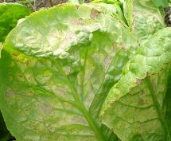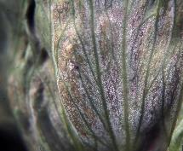 | 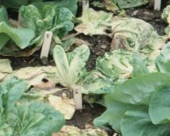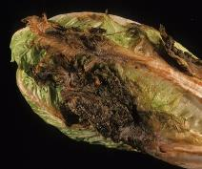 | 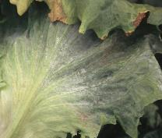
Figs. 1 e 2 – Sintomas nas folhas | Figs. 3 e 4 – Sintomas nas folhas | Fig.5 – Sintoma nas folhas

DOENÇAS
Podridão radicular - Fusarium sp. + Pythium sp. + Rhizoctonia sp | Manchas foliares - Pseudomonas cichorii + P. marginalis pv. marginali + Xantomonas campestris pv. vitians | Podridão Mole - Erwinia carotovora
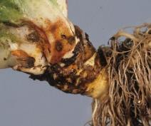 | 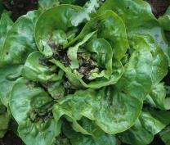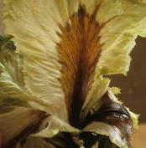 | 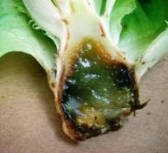 | 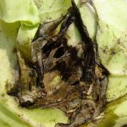
Fig. 6 – Sintomas no colo e raízes | Figs. 7 e 8 – Sintomas nas folhas | Fig.9 – Sintoma no caule | Fig.10 – Sintoma nas folhas

DOENÇAS
Mosaico das folhas das cucurbitáceas - CMV (Cucumber Mosaic Virus) | Bronzeamento – TSWV (Tomato Spotted Wilt Virus)
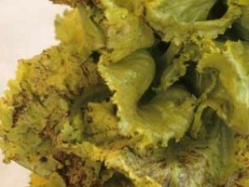 | 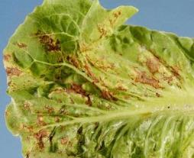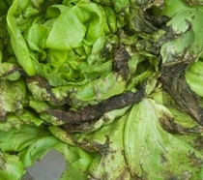
Fig.11 – Sintomas nas folhas | Figs. 12 e 13 – Sintomas nas folhas

PRAGA |  |  | AUXILIARES
Tripe-da-Califórnia – Frankliniella occidentalis (1 – 1,4mm) |  |  | Tripe predador - Franklinothrips vespiformis (0,4 mm)
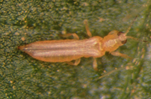  Fig. 14 – Adulto | 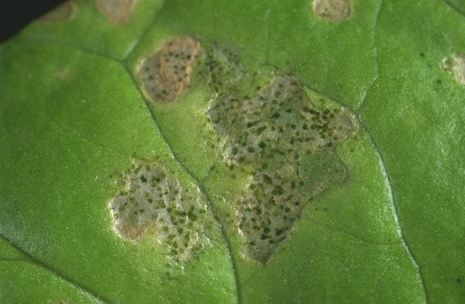  Fig. 15 – Sintomas nas folhas | 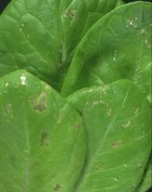  Fig.16 - Sintomas nas folhas | 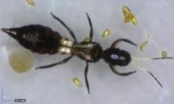
 |  |  | Fig. 17- Adulto
 |  |  | Joaninha - Stethorus spp. (1-2 mm)
 |  |  | 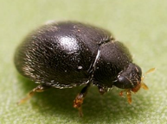 | 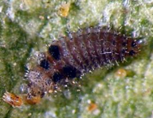
 |  |  | Fig. 18- Adulto | Fig. 19 – Larva a devorar pragas

PRAGA |  |  | AUXILIAR
Lagarta-verde - Chrysodeixis chalcites |  |  | Vespa parasitoide - Trichogramma spp. (0,5 mm)
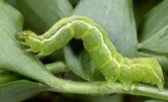 | 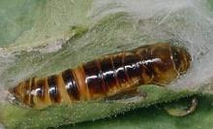 | 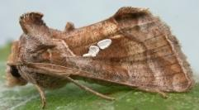 | 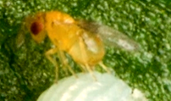
Fig.20 – Larva (lagarta) | Fig.21 – Pupa | Fig.22 – Adulto (traça) | Fig.23 – Adulto de Trichogramma

PRAGA |  |  | AUXILIAR
Mosca-mineira - Liriomyza huidobrensis (adulto = 1,3 – 2,3 mm) |  |  | Vespa parasitoide - Diglyphus isaea ( 2 mm)
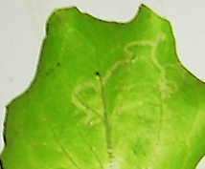 | 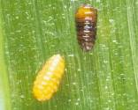 | 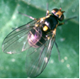 | 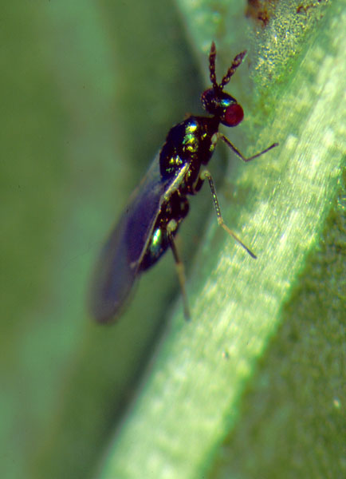
Fig.24 – Sintomas nas folhas | Fig. 25 – Pupas | Fig.26 - Adulto | Fig.27– Adulto da vespa D. isaea

PRAGA |  |  | AUXILIARES
Afídios (Piolho) - Nasonovia ribis-nigri |  |  | Crisopa - Chrysoperla lucasina
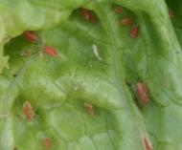 | 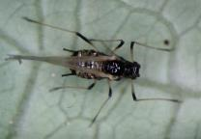 | 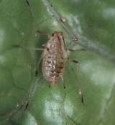 | 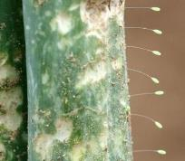 | 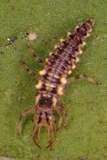 | 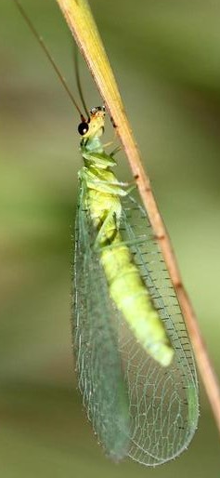
Fig.28 – Parte de folha infestada | Fig.29 – Adulto alado | Fig. 30 – Adulto áptero | Fig. 31 – Ovos presos num ramo | Fig.32 – Larva | Fig.33 - Adulto

PRAGA |  | AUXILIAR
Rosca – Agrotis segetum |  | Vespa parasitoide - Hyposoter corpulentus
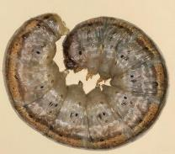 | 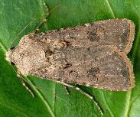 | 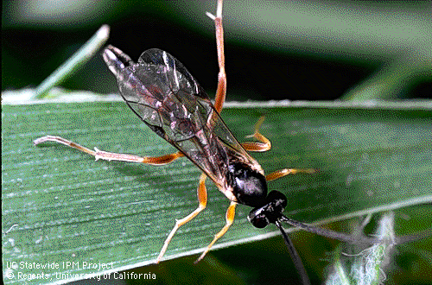
Fig.34 – Larva (lagarta) | Fig.35 – Adulto (traça) | Fig.36 – Adulto da vespa H. corpulentus

PRAGAS |  |  | AUXILIARES
Nemátode-das-galhas-nas-raízes – Meloidogyne spp.
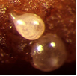 | 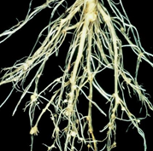 | 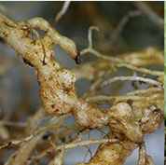 | -
Fig. 37 – Fêmea com massa de ovos, no interior da raiz | Fig. 38 – Sintomas nas raízes | Fig.39 – Pormenor dos sintomas nas raízes

Créditos das fotos e ilustrações:
ESTADOS FENOLÓGICOS
Fig.1 a 7 - http://www.dgadr.mamao.pt/sustentavel/producao-integrada/cadernos-de-campo

ANEXO II
Fig.1 - http://www.patologiavegetal.unlu.edu.ar/sites/www.patologiavegetal.unlu.edu.ar/files/site/Lechuga%20Mildew%20(5).JPG a 5/1/2017
Fig.3 - Penn State Department of Plant Pathology & Environmental Microbiology Archives, Penn State University, Bugwood.org
Figs.2, 4, 5, 6 e 38- Gerald Holmes, California Polytechnic State University at San Luis Obispo, Bugwood.org
Fig.7 e 8 - D. Blancard © (INRA) http://ephytia.inra.fr/fr/P/96/Salades
Fig.9 e 10 - http://www.agrolink.com.br/agricultura/problemas/busca/canela-preta_3108.html
Fig.11 - H. Lot © (INRA)
Fig.12 Jeffrey W. Lotz, Florida Department of Agriculture and Consumer Services, Bugwood.org
Fig.13 - Copyright (c) [2010] Regents of the University of California http://cemonterey.ucanr.edu/?blogtag=virus&blogasset=32041 a 5/1/2017
Fig.14 - Frank Peairs, Colorado State University, Bugwood.org
Fig15 - © (INRA) https://www7.inra.fr/hyppz/IMAGES/7031774.jpg
Fig.16 - © (INRA) https://www7.inra.fr/hyppz/IMAGES/7031773.jpg
Fig.17 – Runqian Mao, Entomology and Nematology Department, University of Florida, EENY-621, Mar 2015
Fig.18 – https://upload.wikimedia.org/wikipedia/commons/thumb/8/89/Stethorus_punctillum.jpg/800px-Stethorus_punctillum.jpg a 5/1/2017
Fig.19 – Sonya Broughton, Department of Agriculture & Food Western Australia, Bugwood.org
Fig.20 – Paolo Mazzei, Bugwood.org
Fig.21 – Paolo Mazzei, Bugwood.org
Fig.22 – Perry Hampson, Bugwood.org
Fig.23 – Peggy Greb, USDA Agricultural Research Service, Bugwood.org
Fig.24 – http://blog.mundohorta.com.br/wp-content/uploads/2013/11/Liriomyza-huidobrensis.jpg a 5/1/2017
Fig.25 – Merle Shepard, Gerald R.Carner, and P.A.C Ooi, Insects and their Natural Enemies Associated with Vegetables and Soybean in Southeast Asia, Bugwood.org
Fig.26 – Central Science Laboratory, Harpenden , British Crown, Bugwood.org
Fig.27 – Foto JKI (CC BY-ND 3.0 DE) https://www.oekolandbau.de
Figs. 28, 29, 30, 31, 32 e 33 – Withney Cranshaw, Colorado State University, BugWood.org
Fig.34 – James Kalisch, University of Nebraska, Bugwood.org
Fig.35 - František Šarzíc (CC BY 3.0)
Fig.36 - Jack Kelly Clark, Agriculture and Natural Resources, University of California
Fig.37 – Jonathan D. Eisenback, Virginia Polytechnic Institute and State University, Bugwood.org
Fig.39 - D. Blancard © (INRA) http://ephytia.inra.fr/fr/P/96/Salades

